实验8 多线程编程
实验要求：
- 掌握两种创建线程的方法；
- 掌握线程同步的方法。
实验内容：
- 编程模拟售票系统，模拟多个窗口（至少4个）同时出售100张车票的情况；用实现Runnable接口的方法实现多线程。
- 利用多线程机制编写程序，输出一个问候语，要求每隔1秒钟输出一个字符。用2种方法分别创建线程。
例如：问候语=“welcome!”，运行结果可能有多种情况，如下表所示，分别说明原因及创建线程的方法。
运行结果图示 | 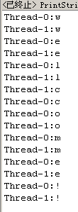 | 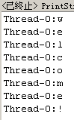 | 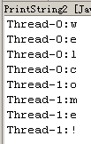 | 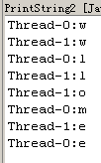
运行结果说明
说明原因及创建线程的方法

